 | STAATSCOURANT | Nr. 790
 | STAATSCOURANT | 13 januari
 | STAATSCOURANT | 2012
 | Officiële uitgave van het Koninkrijk der Nederlanden sinds 1814.

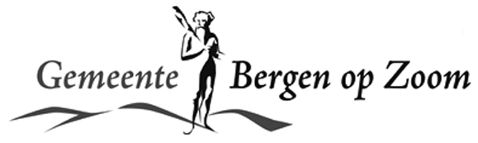
Ontwerpbestemmingsplan ‘Brandweerkazerne’
Het college van burgemeester en wethouders van de gemeente Bergen op Zoom maakt bekend dat het ontwerpbestemmingsplan ‘Brandweerkazerne’ gereed is. Het ontwerpbestemmingsplan omvat de planologische regeling voor de realisatie van een brandweerkazerne aan de Van Konijnenburgweg 85, Bergen op Zoom.
Het ontwerpbestemmingsplan ligt met ingang van 16 januari 2012 gedurende zes weken tijdens kantooruren ter inzage in de leeshoek van het stadskantoor. Gedurende genoemde periode van zes weken kan eenieder schriftelijk dan wel mondeling zienswijzen tegen het ontwerpbestemmingsplan kenbaar maken. Schriftelijke zienswijzen kunnen worden ingezonden aan de gemeenteraad (postadres: Postbus 35, 4600 AA Bergen op Zoom). Indien u mondelinge zienswijzen wenst in te brengen kunt u contact opnemen met de centrale balie heer J. Cats, telefoon (0164) 277555 of de heer B. Verdonschot.
Bergen op Zoom, 15 januari 2012

